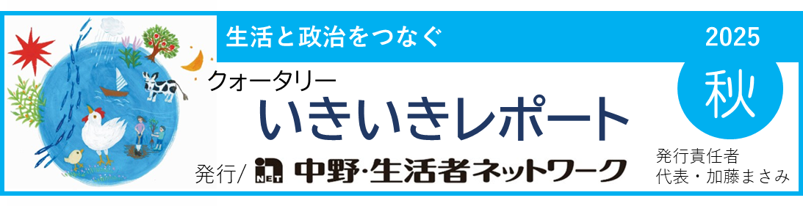

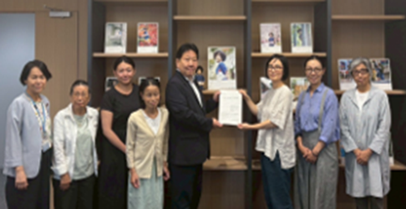
「2026年度中野区予算に対する要望書」提出

9月1日、中野・生活者ネットワークはまちづくりグループと共に酒井直人区長を訪問。来年度予算への要望書を手渡し、主な内容を説明しました。
子育ち・子育て 給食では安全な食材の使用、アレルギーを持つ子どもの弁当費用の軽減。居場所・あそび場では、猛暑時でも学校屋外プールを使用可能にする対策を。助けを必要とする子どもの学校相談窓口と医療機関の連携について
介護・地域支え合い 使い易い介護保険について、小規模多機能施設の認知度向上について
環境とまちづくり 気候非常事態宣言と流域治水の推進を、ベンチ設置の進め方について、ダウンのリサイクル等
要望書の提出は、生活を政治につなぐ大切な活動です。ご意見、情報提供をおよせください。（2026年度要望書は、末尾中野・生活者ネットワークホームページ二次元コードからご参照ください。）

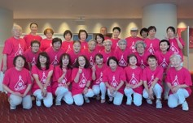
快挙‼トライアングルが「第60回東京都老人クラブ芸能大会」都知事賞獲得！

トライアングルは、中野・生活者ネットワーク会員の檜垣敦子さん主宰で私も参加しているゴスペルを歌うグループです。「年寄りがゴスペルを歌うのは面白いな、体でリズムを取りながら歌うと体操にもなって一挙両得」と2022年4月に結成。中野友愛クラブ（老人クラブ）の仲間として新井区民活動センターで活動しています。
毎月第２火曜日はゴスペルのプロ蘭燃先生のレッスンと第４火曜日は自主練習を重ねて、さまざまなイベントに参加、クリスマスや忘年会ではボランティアで歌っています。今年9月6日（土）には野方ウィズで蘭燃先生が関わる３グループと共にゴスペルコンサートを開催するまでになりました。
9月17日(水)には、文京シビック大ホールで開催された「第60回東京都老人クラブ芸能大会」に参加しました。これまでの舞踊部門に加えて今年から歌唱部門が新設されたのでトライアングルも挑戦しました。お揃いのTシャツを着て、アメージング・グレースを披露しました。部門ごとに５位までいろいろな賞があり、歌唱部門では、なんとトライアングルが初の第１位都知事賞を獲得しました！
多少間違っても大きな声を出して仲間と歌えるのは楽しいものです。現在は年齢制限を設けていないので、若い方でも、どなたでも参加できます。一緒に楽しみませんか。 田辺雪子

中野区の「優良ごみ集積所」認定に挑戦

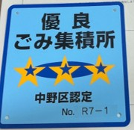
中野区の「優良ごみ集積所」認定制度を知り、申請してみました。ごみゼロ推進課に「優良ごみ集積所」の申請条件を聞くと、
- 5軒以上の班や集合住宅：我が家が使用するごみ集積所は、近隣８軒が毎月当番制でネット出し、分別チェック、掃除をしています。
- 集積所の看板がある：集積所の看板がなかったので、道路を挟んで向かいの団地理事会の承認を得て団地の金網に集積所看板を取付ける。
- 申請書に町会の推薦：以前は必要でしたが今は自薦も可能に。
- 担当職員の現地調査：「本当にきれいに使っているか」「分別はされているか」を担当職員が朝８時前に該当地区を何度か抜き打ちで確認する。（職員も朝早くから大変だ！） ９月にやっと申請を済ませましたが、この月はうちが当番でしたので、担当職員の抜き打ち調査にひやひやでした。
⑤ 「中野区優良集積所認定審査会」審査：10月17日酒井区長名の「優良集積所認定通知書」が届く。
「優良ごみ集積所」の看板は既に116か所に付いているそうです。コロナ禍以降初めての認定になりました。この制度をもっと周知して、全ての集積所が「優良」になるといいなと思いました。 大橋美紀

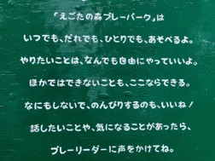
報告 「えごたの森プレーパーク」が10月20日にオープン！
中野区初の常設プレーパークが区立江古田の森公園内に誕生しました。プレーパークは子どものやりたい気持ちを大切にした野外の遊び場。乳幼児から小中学生、大人までどなたにも居場所を提供します。ぜひ訪問してください。中野・生活者ネットワークがプレーパーク常設化の提案をはじめて22年。声は届く！を実感しています。 情報は中野区ホームページ「えごたの森プレーパーク」で検索を ! 大橋美紀

予告 第8回ベンチプロジェクト ～中野（南）エリアでまち歩き～
「ベンチのある場所・ほしい場所」を探しながら、鍋横から宝仙寺、中野坂上周辺を楽しく歩きましょう！
日時：11月5日（水）10:00～12:00 （終了後に生活クラブの試食会にもご参加いただけます。）
集合場所：住建ハウジング中野ｘレンタルスペース前 （中野区中央3‐34‐3 メイヒル新中野）

予告 「包括的性教育を学ぼう」 第5回輪読会： 11月7日（金） 「第3章 包括的性教育の特徴」
～毎月第1金曜日開催～ 第6回輪読会： 12月5日（金） 「第4章 包括的性教育へのチャレンジ」

会場：中野・生活者ネットワーク 細野かよこ事務所（中野区野方１‐44-２ 102） 問合せ：03-5942‐6７93
子どもたちには、子宮頸がんなどの予防のためのヒトパピローマウイルス（HPV）ワクチン接種前に包括的性教育を学んでほしい。大人も学ぼうと池田賢市著『包括的性教育をはじめる前に読む本』を輪読しています。

●中野区議会第4回定例会は11月25日～12月10日です。細野かよこは本会議の一般質問に立つ予定です。年明けには議会報告会を予定しています。（詳細は、ホームページなどでお知らせします。）
●まだ酷暑の記憶が抜けないうちに、すっかり肌寒くなりました。インフルエンザ、コロナも身近に感じるこの頃、いかがお過ごしでしょうか？日々の生活で気になること、ご相談は中野・生活者ネットワークまで！


中野・生活者ネットワークHP
細野かよこHP
中野・生活者ネットワークと細野かよこの公式HPは右二次元コードをご覧ください。
ご連絡、お問合せは、TEL:03-5942-6793 e-mail:nakanonet1987@gmail.com

